10, 100 ve 1000 İLE KISA YOLDAN BÖLME İŞLEMİ

50 |  | 10 | = | …………………

70 |  | 10 | = | …………………

20 |  | 20 | = | …………………

77790 |  | 10 | = | …………………

770 |  | 10 | = | …………………

340 |  | 10 | = | 34

970 |  | 100 | = | …………………

4900 |  | 100 | = | …………………

600 |  | 600 | = | …………………

7400 |  | 100 | = | …………………

7600 |  | 100 | = | …………………

5800 |  | 100 | = | …………………

940 |  | 100 | = | …………………

7000 |  | 1000 | = | …………………

8000 |  | 1000 | = | …………………

73000 |  | 1000 | = | …………………

1200 |  | 1000 | = | …………………

420 |  | 100 | = | …………………

1200 |  | 100 | = | …………………

6000 |  | 10 | = | …………………

200 |  | 100 | = | …………………

88000 |  | 10 | = | …………………

570 |  | 100 | = | …………………

800 |  | 100 | = | …………………

65000 |  | 10 | = | …………………

7490 |  | 1000 | = | …………………

7500 |  | 100 | = | …………………

50 |  | 10 | = | …………………

870 |  | 10 | = | …………………

35500 |  | 100 | = | …………………

1700 |  | 100 | = | …………………

81000 |  | 100 | = | …………………

54000 |  | 10 | = | …………………

3600 |  | 1000 | = | …………………

30 |  | 10 | …………………

53000 |  | 10 | = | …………………

56000 |  | 1000 | = | …………………

99000 |  | 100 | = | …………………

9000 |  | 10 | = | …………………

8120 |  | 1000 | = | …………………

720 |  | 10 | = | …………………

78400 |  | 1000 | = | …………………

4000 |  | 1000 | = | …………………

18800 |  | 100 | = | …………………

33000 |  | 1000 | = | …………………

10,100, 1000’E KISA YOLDAN BÖLME İŞLEMLİ DEYİM BULMACA

1 | 25000 | : | 1000 | = |  | 1 | 330 | : | 10 | = |  | K
2 | 2400 | : | 100 | = |  | 2 | 20300 | : | 100 | = |  | Z
3 | 10000 | : | 1000 | = |  | 3 | 583000 | : | 1000 | = |  | E
4 | 4500 | : | 100 | = |  | 4 | 32700 | : | 100 | = |  | N
5 | 13000 | : | 10 | = |  | 5 | 50 | : | 10 | = |  | L
6 | 29000 | : | 1000 | = |  | 6 | 95300 | : | 100 | = |  | Y
7 | 85000 | : | 100 | = |  | 7 | 200000 | : | 1000 | = |  | F
8 | 9000 | : | 1000 | = |  | 8 | 79400 | : | 100 | = |  | M
9 | 18000 | : | 100 | = |  | 9 | 2860 | : | 10 | = |  | A
10 | 2000 | : | 100 | = |  | 10 | 100 | : | 100 | = |  | J
11 | 7500 | : | 10 | = |  | 11 | 40000 | : | 10 | = |  | R
12 | 9800 | : | 100 | = |  | 12 | 500000 | : | 1000 | = |  | G
13 | 3500 | : | 10 | = |  | 13 | 600000 | : | 100 | = |  | S
14 | 49000 | : | 1000 | = |  | 14 | 41000 | : | 10 | = |  | B
15 | 4560 | : | 10 | = |  | 15 | 8500 | : | 100 | = |  | D
16 | 90100 | : | 100 | = |  | 16 | 32900 | : | 100 | = |  | Ü
17 | 21000 | : | 1000 | = |  | 17 | 14600 | : | 10 | = |  | P
18 | 35700 | : | 100 | = |  | 18 | 32300 | : | 100 | = |  | Ğ
19 | 3690 | : | 10 | = |  | 19 | 909000 | : | 1000 | = |  | C
20 | 548200 | : | 100 | = |  | 20 | 780000 | : | 10 | = |  | O
21 | 23000 | : | 100 | = |  | 21 | 33300 | : | 100 | = |  | İ
22 | 32100 | : | 10 | = |  | 22 | 40450 | : | 10 | = |  | Ş
23 | 89900 | : | 100 | = |  | 23 | 202000 | : | 1000 | = |  | V
24 | 47000 | : | 100 | = |  | 24 | 111000 | : | 10 | = |  | H
25 | 1470 | : | 10 | = |  | 25 | 5600 | : | 100 | = |  | U
26 | 9200 | : | 10 | = |  | 26 | 323500 | : | 10 | = |  | Ç
27 | 328500 | : | 100 | = |  | 27 | 11010 | : | 10 | = |  | T
28 | 87000 | : | 100 | = |  | 28 | 880700 | : | 100 | = |  | Ö
29 | 35000 | : | 10 | = |  | 29 | 50680 | : | 10 | = |  | I

49 | 78000 | 357 | 286 | 24 | 3285 | 5482 | 33 | 5 | 56 | 323 | 147 | 45 | 180

32350 | 286 | 1300 | 5068 | 4045 | 794 | 180 | 25

MIKNATISLAR TEST SORULARI
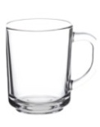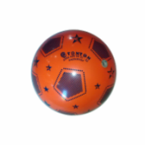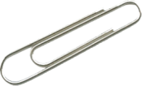
1-Yukarıdaki cisimlerden hangi ikisi mıknatıs tarafından çekilmez?
A) demir ataş-plastik top B)cam bardak-demir ataş C)Cam bardak ve plastik top D)Kalem-demir ataş

2-Mıknatısın kullanım alanlarından değildir?
A)B) 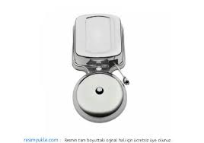C)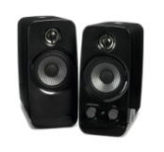D) 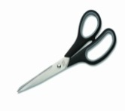

3-Mıknatıs aşağıdakilerden hangisini çekmez?
A)Demir bilye B)Kobalt tel C)Nikel tel D)Altın yüzük

4- Aşağıdakilerden hangisi mıknatıstan olumsuz etkilenmez?
A) 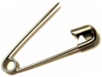 B) 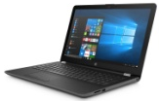 C) 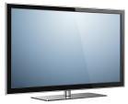 D)

5- Mıknatıs aşağıdaki cisimlerden hangisini çeker?
A) 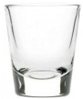 B) 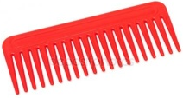 C) 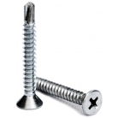 D) 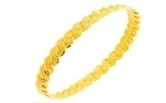

6- Mıknatısla ilgili bilgilerden hangisi yanlıştır?
A) Her mıknatısta kuzey ve güney kutupları bulunur. B) Mıknatıslar bölününce özellikleri kaybolmaz.
C) Mıknatıslar demir tozunu çeker. D) Mıknatıslar çelik tencereyi çeker.

7- Odun talaşı ile birbirine karışan toplu iğneleri en kolay nasıl toplarız?
A) Süpürge ile süpürerek B) Elimizle seçerek C) Süzgeç kullanarak D) Mıknatısla çekerek

8- Aşağıdakilerden hangisi mıknatısın kullanım alanlarından değildir?
A) Buzdolabı kapağı B) Çanta kapağı C) Pusula D) Şişe kapağı

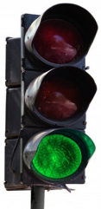
10 – Aşağıdakilerden hangisinin yapısında mıknatıs bulunmaz?
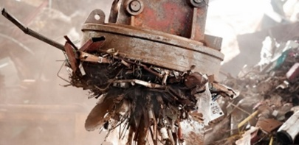
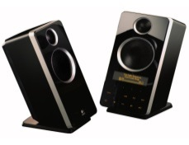
A) B) C) D)

I – Mıknatıs ile talaş ve demir tozları birbirinden ayrılabilir.
II – Buzdolabı kapaklarının yapımında mıknatıs kullanılır.
III – Hurdalıklardaki metal parçalar, vinçlere takılan dev mıknatıslar yardımıyla ayrıştırılır.
IV – Mıknatıslar, cep telefonu, bilgisayar vb. elektronik araçlara yaklaştırılırsa zarar verebilir.
11 – Yukarıdaki bilgilerden kaç tanesi doğrudur?
A) 1 B) 2 C) 3 D) 4

12 – Mıknatıs, aşağıdakilerden hangisine yaklaştırılırsa zarar verebilir?
A) Su vanası B) Cep telefonu C) Cam vazo D) Araba lastiği

13 – Kaşifler, denizciler ve dağcılar yönlerini bulmak için pusula kullanırlar. Pusulanın kırmızı olan N ucu daima kuzeyi gösterir. Buna göre, pusulanın ibresiyle ilgili hangi bilgi doğrudur?
A) Sabittir, dönmez. B) Plastiktir. C) Mıknatıstır. D) Bakırdan yapılmıştır.

14 – Aşağıdakilerden hangisinin yapımında mıknatıs kullanılmaz?
A) Kapı zili. B) Tahta masa C) Telefon ahizesi D) Yüksek hızlı tren

SATIR SONUNA SIĞMAYAN SÖZCÜKLERİN YAZIMI:
Satır sonuna sığmayan sözcükler hecelerine göre ayrılır bir heceyi bölerek ayıramayız. Bu konuda dikkat edilmesi gereken en önemli kural sesli harflerin tek başına hece olabilmesine rağmen satır sonunda tek başlarına yazılamamalarıdır.
Yani ilk hecesi tek sesli harften oluşan bir sözcük satır sonuna sığmıyorsa hecesine ayırırken ya tek olan sesli heceyi ayırmadan bir alt satırdan devam etmeliyiz ya da ilk hecenin yanına bir hece daha alıp yazmalıyız.
*Satır sonuna sığmayan kelimeler hecelerinden bölünür.Satır sonuna kısa çizgi ( - ) konur.
Ara-
balar
Arab-
alar
Tele-
vizyon
Telev-
izyon

Yanlış Doğru Yanlış Doğru
*Kelimeleri bölerken satır sonunda tek ünlüden oluşan hece bırakılmaz.
odun-
cu
o-
duncu
e-
lektrik
elek-
trik

Yanlış Doğru Yanlış Doğru
Satır sonuna sığmayan aşağıdaki sözcükleri uygun yerlerden bölerek yazınız.
iletişim |  | kalabalık |  | okyanuslar |  | daire |  | kurtların
…………………ile-  tişim..…………… |  | …………………-  ………………… |  | ………………-  ……………… |  | ………………-  ……………… |  | ………………-  ………………

odalardaki |  | erimek |  | ziraat |  | saatçiler |  | şiirdeki
………………-  ……………… |  | ………………-  ……………… |  | ………………-  ……………… |  | ………………-  ……………… |  | ………………-  ………………

aramak |  | emekli |  | örümcekler |  | ayaklanma |  | İstanbul
………………-  ……………… |  | ………………-  ……………… |  | ………………-  ……………… |  | ………………-  ……………… |  | ………………-  ………………

elemanlar |  | puansız |  | kaybetmek |  | okuldaki |  | ölümlü
………………-  ……………… |  | ………………-  ……………… |  | ………………-  ……………… |  | ………………-  ……………… |  | ………………-  ………………

oradakiler |  | iyilik |  | orantısız |  | makine |  | deplasman
………………-  ……………… |  | ………………-  ……………… |  | ………………-  ……………… |  | ………………-  ……………… |  | ………………-  ………………

